一、选择题
1．CPU响应中断的时间是______。
A．中断源提出请求；
B．取指周期结束；
C．执行周期结束。
2．下列说法中______是正确的。
A．加法指令的执行周期一定要访存；
B．加法指令的执行周期一定不访存；
C．指令的地址码给出存储器地址的加法指令，在执行周期一定访存。
3．垂直型微指令的特点是______。
A．微指令格式垂直表示；
B．控制信号经过编码产生；
C．采用微操作码。
4．基址寻址方式中，操作数的有效地址是______。
A．基址寄存器内容加上形式地址（位移量）；
B．程序计数器内容加上形式地址；
C．变址寄存器内容加上形式地址。
5．常用的虚拟存储器寻址系统由______两级存储器组成。
A．主存－辅存；
B．Cache－主存；
C．Cache－辅存。
6．DMA访问主存时，让CPU处于等待状态，等DMA的一批数据访问结束后，CPU再恢复工作，这种情况称作______。
A．停止CPU访问主存；
B．周期挪用；
C．DMA与CPU交替访问。
7．在运算器中不包含______。
A．状态寄存器；
B．数据总线；
C．ALU；
D．地址寄存器。
8．计算机操作的最小单位时间是______。
A．时钟周期；
B．指令周期；
C．CPU周期。
9．用以指定待执行指令所在地址的是______。
A．指令寄存器；
B．数据计数器；
C．程序计数器；
D．累加器。
10．下列描述中______是正确的。
A．控制器能理解、解释并执行所有的指令及存储结果；
B．一台计算机包括输入、输出、控制、存储及算逻运算五个单元；
C．所有的数据运算都在CPU的控制器中完成；
D．以上答案都正确。
11．总线通信中的同步控制是______。
A．只适合于CPU控制的方式；
B．由统一时序控制的方式；
C．只适合于外围设备控制的方式。
12．一个16K×32位的存储器，其地址线和数据线的总和是______。
A．48；
B．46；
C．36。
13．某计算机字长是16位，它的存储容量是1MB，按字编址，它的寻址范围是______。
A．512K；
B．1M；
C．512KB。
14．以下______是错误的。
A．中断服务程序可以是操作系统模块；
B．中断向量就是中断服务程序的入口地址；
C．中断向量法可以提高识别中断源的速度。
15．浮点数的表示范围和精度取决于______ 。
A．阶码的位数和尾数的机器数形式；
B．阶码的机器数形式和尾数的位数；
C．阶码的位数和尾数的位数；
D．阶码的机器数形式和尾数的机器数形式。
16．响应中断请求的条件是______。
A．外设提出中断；
B．外设工作完成和系统允许时；
C．外设工作完成和中断标记触发器为“1”时。
17．以下叙述中______是错误的。
A．取指令操作是控制器固有的功能，不需要在操作码控制下完成；
B．所有指令的取指令操作都是相同的；
C．在指令长度相同的情况下，所有指令的取指操作都是相同的。
18．下列叙述中______是错误的。
A．采用微程序控制器的处理器称为微处理器；
B．在微指令编码中，编码效率最低的是直接编码方式；
C．在各种微地址形成方式中，增量计数器法需要的顺序控制字段较短。
19．中断向量可提供______。
A．被选中设备的地址；
B．传送数据的起始地址；
C．中断服务程序入口地址；
D．主程序的断点地址。
20．在中断周期中，将允许中断触发器置“0”的操作由______完成。
A．硬件；
B．关中断指令；
C．开中断指令。
21．冯·诺伊曼机工作方式的基本特点是______。
A．多指令流单数据流；
B．按地址访问并顺序执行指令；
C．堆栈操作；
D．存储器按内容选择地址。
22．程序控制类指令的功能是______。
A．进行主存和CPU之间的数据传送；
B．进行CPU和设备之间的数据传送；
C．改变程序执行的顺序。
23．水平型微指令的特点是______。
A．一次可以完成多个操作；
B．微指令的操作控制字段不进行编码；
C．微指令的格式简短。
24．存储字长是指______。
A．存放在一个存储单元中的二进制代码组合；
B．存放在一个存储单元中的二进制代码位数；
C．存储单元的个数；
D．机器指令的位数。
25．CPU通过______启动通道。
A．执行通道命令；
B．执行I/O指令；
C．发出中断请求
26．对有关数据加以分类、统计、分析，这属于计算机在______方面的应用。
A．数值计算；
B．辅助设计；
C．数据处理；
D．实时控制。
27．总线中地址线的作用是______。
A．只用于选择存储器单元；
B．由设备向主机提供地址；
C．用于选择指定存储器单元和I/O设备接口电路的地址。
28．总线的异步通信方式______。
A．不采用时钟信号，只采用握手信号；
B．既采用时钟信号，又采用握手信号；
C．既不采用时钟信号，又不采用握手信号。
29．存储周期是指______。
A．存储器的写入时间；
B．存储器进行连续写操作允许的最短间隔时间；
C．存储器进行连续读或写操作所允许的最短间隔时间。
30．在程序的执行过程中，Cache与主存的地址映射是由______。
A．操作系统来管理的；
B．程序员调度的；
C．由硬件自动完成的。
31．以下叙述______是正确的。
A．外部设备一旦发出中断请求，便立即得到CPU的响应；
B．外部设备一旦发出中断请求，CPU应立即响应；
C．中断方式一般用于处理随机出现的服务请求。
32．加法器采用先行进位的目的是______ 。
A．优化加法器的结构；
B．节省器材；
C．加速传递进位信号；
D．增强加法器结构。
33．变址寻址方式中，操作数的有效地址是______。
A．基址寄存器内容加上形式地址（位移量）；
B．程序计数器内容加上形式地址；
C．变址寄存器内容加上形式地址。
34．指令寄存器的位数取决于______。
A．存储器的容量；
B．指令字长；
C．机器字长。
35．在控制器的控制方式中，机器周期内的时钟周期个数可以不相同，这属于______。
A．同步控制；
B．异步控制；
C．联合控制。
36．下列叙述中______是正确的。
A．控制器产生的所有控制信号称为微指令；
B．微程序控制器比硬连线控制器更加灵活；
C．微处理器的程序称为微程序。
37．CPU中的译码器主要用于______ 。
A．地址译码；
B．指令译码；
C．选择多路数据至ALU。
38．直接寻址的无条件转移指令功能是将指令中的地址码送入______。
A．PC；
B．地址寄存器；
C．累加器。
39．DMA方式的接口电路中有程序中断部件，其作用是______。
A．实现数据传送；
B．向CPU提出总线使用权；
C．向CPU提出传输结束。
40．下列器件中存取速度最快的是 。
A．Cache；
B．主存；
C．寄存器。
41．直接、间接、立即三种寻址方式指令的执行速度，由快至慢的排序是______。
A．直接、立即、间接；
B．直接、间接、立即；
C．立即、直接、间接。
42．存放欲执行指令的寄存器是______。
A．MAR；
B．PC；
C．MDR；
D．IR。
43．在独立请求方式下，若有N个设备，则______。
A．有一个总线请求信号和一个总线响应信号；
B．有N个总线请求信号和N个总线响应信号；
C．有一个总线请求信号和N个总线响应信号；
44．下述说法中______是正确的。
A．半导体RAM信息可读可写，且断电后仍能保持记忆；
B．半导体RAM是易失性RAM，而静态RAM中的存储信息是不易失的；
C．半导体RAM是易失性RAM，而静态RAM只有在电源不掉时，所存信息是不易失的。（存储器 3）
45．DMA访问主存时，向CPU发出请求，获得总线使用权时再进行访存，这种情况称作______。
A．停止CPU访问主存；
B．周期挪用；
C．DMA与CPU交替访问。
46．计算机中表示地址时，采用______ 。
A．原码；
B．补码；
C．反码；
D．无符号数。
47．采用变址寻址可扩大寻址范围，且______。
A．变址寄存器内容由用户确定，在程序执行过程中不可变；
B．变址寄存器内容由操作系统确定，在程序执行过程中可变；
C．变址寄存器内容由用户确定，在程序执行过程中可变。
48．由编译程序将多条指令组合成一条指令，这种技术称做_______。
A．超标量技术；
B．超流水线技术；
C．超长指令字技术。
49．计算机执行乘法指令时，由于其操作较复杂，需要更多的时间，通常采用______控制方式。
A．延长机器周期内节拍数的；
B．异步；
C．中央与局部控制相结合的。
50．微程序放在______中。
A．存储器控制器；
B．控制存储器；
C．主存储器。
51．在CPU的寄存器中，______对用户是完全透明的。
A．程序计数器；
B．指令寄存器；
C．状态寄存器。
52．运算器由许多部件组成，其核心部分是______。
A．数据总线；
B．算术逻辑运算单元；
C．累加寄存器；
D．多路开关。
53．DMA接口______。
A．可以用于主存与主存之间的数据交换；
B．内有中断机制；
C．内有中断机制，可以处理异常情况。
54．CPU响应中断的时间是______。
A．中断源提出请求；
B．取指周期结束；
C．执行周期结束。
55．直接寻址的无条件转移指令功能是将指令中的地址码送入______。
A．PC；
B．地址寄存器；
C．累加器。
56．三种集中式总线控制中，______方式对电路故障最敏感。
A．链式查询；
B．计数器定时查询；
C．独立请求。
57．一个16K×32位的存储器，其地址线和数据线的总和是______。
A．48；
B．46；
C．36。
58．以下叙述中错误的是______。
A．指令周期的第一个操作是取指令；
B．为了进行取指令操作，控制器需要得到相应的指令；
C．取指令操作是控制器自动进行的。
59．主存和CPU之间增加高速缓冲存储器的目的是______。
A．解决CPU和主存之间的速度匹配问题；
B．扩大主存容量；
C．既扩大主存容量，又提高了存取速度。
60．以下叙述______是错误的。
A．一个更高级的中断请求一定可以中断另一个中断处理程序的执行；
B．DMA和CPU必须分时使用总线；
C．DMA的数据传送不需CPU控制。
61．一条指令中包含的信息有 。
A．操作码、控制码；
B．操作码、向量地址；
C．操作码、地址码。
62．在各种异步通信方式中，______速度最快。
A．全互锁；
B．半互锁；
C．不互锁。
63．一个512KB的存储器，其地址线和数据线的总和是______。
A．17；
B．19；
C．27。
64．在下列因素中，与Cache的命中率无关的是 。
A．Cache块的大小；
B．Cache的容量；
C．主存的存取时间。
65．在计数器定时查询方式下，若计数从0开始，则______。
A．设备号小的优先级高；
B．每个设备使用总线的机会相等；
C．设备号大的优先级高。
66．Cache的地址映象中，若主存中的任一块均可映射到Cache内的任一块的位置上，称作 。
A．直接映象；
B．全相联映象；
C．组相联映象。
67．中断服务程序的最后一条指令是______。
A．转移指令；
B．出栈指令；
C．中断返回指令。
68．微指令操作控制字段的每一位代表一个控制信号，这种微程序的控制（编码）方式是______。
A．字段直接编码；
B．直接编码；
C．混合编码。
69．在取指令操作之后，程序计数器中存放的是______。
A．当前指令的地址；
B．程序中指令的数量；
C．下一条指令的地址。
70．以下叙述中______是正确的。
A．RISC机一定采用流水技术；
B．采用流水技术的机器一定是RISC机；
C．CISC机一定不采用流水技术。
71．在一地址格式的指令中，下列 是正确的。
A．仅有一个操作数，其地址由指令的地址码提供；
B．可能有一个操作数，也可能有两个操作数；
C．一定有两个操作数，另一个是隐含的。
72．在浮点机中，判断原码规格化形式的原则是______。
A．尾数的符号位与第一数位不同；
B．尾数的第一数位为1，数符任意；
C．尾数的符号位与第一数位相同；
D．阶符与数符不同。
73．I/O采用不统一编址时，进行输入输出操作的指令是______。
A．控制指令；
B．访存指令；
C．输入输出指令。
74．设机器字长为64位，存储容量为128MB，若按字编址，它的寻址范围是 。
A．16MB；
B．16M；
C．32M。
75． 寻址便于处理数组问题。
A．间接寻址；
B．变址寻址；
C．相对寻址。
76．超标量技术是______。
A．缩短原来流水线的处理器周期；
B．在每个时钟周期内同时并发多条指令；
C．把多条能并行操作的指令组合成一条具有多个操作码字段的指令。
77．以下叙述中______是错误的。
A．取指令操作是控制器固有的功能，不需要在操作码控制下完成；
B．所有指令的取指令操作都是相同的；
C．在指令长度相同的情况下，所有指令的取指操作都是相同的。
78．I/O与主机交换信息的方式中，中断方式的特点是______。
A．CPU与设备串行工作，传送与主程序串行工作；
B．CPU与设备并行工作，传送与主程序串行工作；
C．CPU与设备并行工作，传送与主程序并行工作。
79．设寄存器内容为11111111，若它等于 +127，则为______。
A．原码；
B．补码；
C．反码；
D．移码。
80．设机器数采用补码形式（含l位符号位），若寄存器内容为9BH，则对应的十进制数为______。
A．-27；
B．-97；
C．-101；
D．155。
二、填空题
1．在DMA方式中，CPU和DMA控制器通常采用三种方法来分时使用主存，它们是
A 、 B 和 C 。
2．设 n = 8 （不包括符号位），则原码一位乘需做 A 次移位和最多 B 次加法，补码Booth算法需做 C 次移位和最多 D 次加法。
3．设浮点数阶码为8位（含1位阶符），尾数为24位（含1位数符），则32位二进制补码浮点规格化数对应的十进制真值范围是：最大正数为 A ，最小正数为 B ，最大负数为 C ，最小负数为 D 。
4．一个总线传输周期包括 A 、 B 、 C 和
D 四个阶段。（总线 3）
5．CPU采用同步控制方式时，控制器使用 A 和 B 组成的多极时序系统。
6．在组合逻辑控制器中，微操作控制信号由 A 、 B 和
C 决定。
7．完成一条指令一般分为 A 周期和 B 周期，前者完成 C 操作，后者完成 D 操作。
8．设指令字长等于存储字长，均为24位，若某指令系统可完成108种操作，操作码长度固定，且具有直接、间接（一次间址）、变址、基址、相对、立即等寻址方式，则在保证最大范围内直接寻址的前提下，指令字中操作码占 A 位，寻址特征位占 B 位，可直接寻址的范围是 C ，一次间址的范围是 D 。
9．微指令格式可分为 A 型和 B 型两类，其中 C 型微指令用较长的微程序结构换取较短的微指令结构。
10．在写操作时，对Cache与主存单元同时修改的方法称作 A ，若每次只暂时写入Cache，直到替换时才写入主存的方法称作 B 。
11．I/O与主机交换信息的方式中， A 和 B 都需通过程序实现数据传送，其中 C 体现CPU与设备是串行工作的。
12．在小数定点机中，采用1位符号位，若寄存器内容为10000000，当它分别表示为原码、补码和反码时，其对应的真值分别为 A 、 B 和 C （均用十进制表示）。
13．设24位长的浮点数，其中阶符1位，阶码5位，数符1位，尾数17位，阶码和尾数均用补码表示，且尾数采用规格化形式，则它能表示最大正数真值是 A ，非零最小正数真值是 B ，绝对值最大的负数真值是 C ，绝对值最小的负数真值是 D （均用十进制表示）。
14．变址寻址和基址寻址的区别是：在基址寻址中，基址寄存器提供 A ， 指令提供 B ； 而在变址寻址中，变址寄存器提供 C ，指令提供 D 。
15．影响流水线性能的因素主要反映在 A 和 B 两个方面。
16．运算器的技术指标一般用 A 和 B 表示。
17． 缓存是设在 A 和 B 之间的一种存储器，其速度 C 匹配，其容量与 D 有关。
18．CPU响应中断时要保护现场，包括对 A 和 B 的保护，前者通过
C 实现，后者可通过 D 实现。
19．DMA的数据块传送可分为 A 、 B 和 C 阶段。
20．设 n = 16 （不包括符号位），机器完成一次加和移位各需100ns，则原码一位乘最多需 A ns,补码Booth算法最多需 B ns。
21．设相对寻址的转移指令占2个字节，第一字节为操作码，第二字节是位移量（用补码表示），每当CPU从存储器取出一个字节时，即自动完成（pc）+ 1→ pc。设当前指令地址为3008H，要求转移到300FH，则该转移指令第二字节的内容应为 A 。若当前指令地址为300FH，要求转移到3004H，则该转移指令第二字节的内容为 B 。
22．设浮点数阶码为8位（含1位阶符），用移码表示，尾数为24位（含1位数符），用补码规格化表示，则对应其最大正数的机器数形式为 A ，真值为 B （十进制表示）；对应其绝对值最小负数的机器数形式为 C ，真值为 D （十进制表示）。
23．I/O的编址方式可分为 A 和 B 两大类，前者需有独立的I/O指令，后者可通过 C 指令和设备交换信息。
24．动态RAM靠 A 的原理存储信息，因此一般在 B 时间内必须刷新一次，刷新与 C 址有关，该地址由 D 给出。
25．在微程序控制器中，一条机器指令对应一个 A ，若某机有35条机器指令，通常可对应 B 。
三、名词解释
1．机器周期
2．周期挪用
3．双重分组跳跃进位
4．水平型微指令
5．超标量
6．时钟周期
7．向量地址
8．系统总线
9．机器指令
10．超流水线
11．微程序控制
12．存储器带宽
13．RISC
14．中断隐指令及功能
15．机器字长
16．CMAR
17．总线
18．指令流水
19．单重分组跳跃进位
20．寻址方式
四、计算题
1．已知：A = 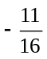，B = 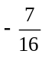 求：[A+B]_{补}
2．设机器数字长为8位（含一位符号位在内），若A = +15，B = +24，求 [A-B]_{补}并还原成真值。
3．已知：两浮点数x = 0.1101×2¹⁰，y = 0.1011×2⁰¹ 求：x + y
4．设某机主频为8MHz，每个机器周期平均含2个时钟周期，每条指令平均有2.5个机器周期，试问该机的平均指令执行速度为多少MIPS？若机器主频不变，但每个机器周期平均含4个时钟周期，每条指令平均有5个机器周期，则该机的平均指令执行速度又是多少MIPS？
五、简答题
1．某机主存容量为4M×16位，且存储字长等于指令字长，若该机的指令系统具备97种操作。操作码位数固定，且具有直接、间接、立即、相对、基址五种寻址方式。
（1）画出一地址指令格式并指出各字段的作用；
（2）该指令直接寻址的最大范围（十进制表示）；
（3）一次间址的寻址范围（十进制表示）；
（4）相对寻址的位移量（十进制表示）。
2．控制器中常采用哪些控制方式，各有何特点？
3．某机有五个中断源，按中断响应的优先顺序由高到低为L0,L1,L2,L3,L4，现要求优先顺序改为L4,L2,L3,L0,L1，写出各中断源的屏蔽字。

中断源 | 屏蔽字  0 1 2 3 4
L0
L1
L2
L3
L4
4．指出零的表示是唯一形式的机器数，并写出其二进制代码（机器数字长自定）。
5．除了采用高速芯片外，分别指出存储器、运算器、控制器和I/O系统各自可采用什么方法提高机器速度，各举一例简要说明。
6．总线通信控制有几种方式，简要说明各自的特点。
7．以I/O设备的中断处理过程为例，说明一次程序中断的全过程。
8．完整的总线传输周期包括哪几个阶段？简要叙述每个阶段的工作。
9．除了采用高速芯片外，从计算机的各个子系统的角度分析，指出6种以上（含6种）提高整机速度的措施。
10．某机有五个中断源，按中断响应的优先顺序由高到低为L0,L1,L2,L3,L4，现要求优先顺序改为L3,L2,L4,L0,L1，写出各中断源的屏蔽字。

中断源 | 屏蔽字  0 1 2 3 4
L0
L1
L2
L3
L4
11．某机主存容量为4M×16位，且存储字长等于指令字长，若该机的指令系统具备120种操作。操作码位数固定，且具有直接、间接、立即、相对四种寻址方式。
（1）画出一地址指令格式并指出各字段的作用；
（2）该指令直接寻址的最大范围（十进制表示）；
（3）一次间址的寻址范围（十进制表示）；
（4）相对寻址的位移量（十进制表示）。
12．CPU包括哪几个工作周期？每个工作周期的作用是什么。
13．什么是指令周期、机器周期和时钟周期？三者有何关系?
14．某机有五个中断源，按中断响应的优先顺序由高到低为L0,L1,L2,L3,L4，现要求优先顺序改为L3,L2,L4,L1,L0，写出各中断源的屏蔽字。

中断源 | 屏蔽字  0 1 2 3 4
L0
L1
L2
L3
L4

15．某机主存容量为4M×16位，且存储字长等于指令字长，若该机的指令系统具备56种操作。操作码位数固定，且具有直接、间接、立即、相对、变址五种寻址方式。
（1）画出一地址指令格式并指出各字段的作用；
（2）该指令直接寻址的最大范围（十进制表示）；
（3）一次间址的寻址范围（十进制表示）；
（4）相对寻址的位移量（十进制表示）。
六、问答题
1．（1）画出主机框图（要求画到寄存器级）；十分重要一般是一个10分的画图，在书上的前面一部分有
（2）若存储器容量为64K×32位，指出图中各寄存器的位数；
（3）写出组合逻辑控制器完成 STA X （X为主存地址）指令发出的全部微操作命令及节拍安排。
（4）若采用微程序控制，还需增加哪些微操作？
2．已知带返转指令的含义如下图所示，写出机器在完成带返转指令时，取指阶段和执行阶段所需的全部微操作命令及节拍安排。如果采用微程序控制，需增加哪些微操作命令？
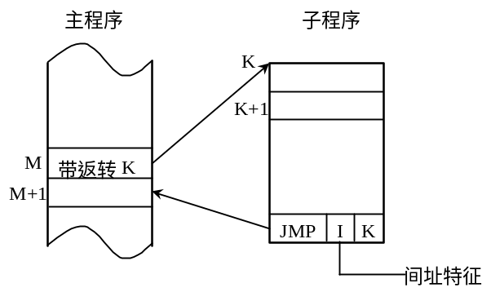
3．一条双字长的取数指令（LDA）存于存储器的100和101单元，其中第一个字为操作码和寻址特征M，第二个字为形式地址。假设PC当前值为100，变址寄存器XR的内容为100，基址寄存器的内容为200，存储器各单元的内容如下图所示。写出在下列寻址方式中，取数指令执行结束后，累加器AC的内容。
LDA | M
300
800
700
400
500
200
600

4．假设CPU在中断周期用堆栈保存程序断点，而且进栈时指针减1，出栈时指针加1。分别写出组合逻辑控制和微程序控制在完成中断返回指令时，取指阶段和执行阶段所需的全部微操作命令及节拍安排。
5．画出DMA方式接口电路的基本组成框图，并说明其工作过程（以输入设备为例）。
6．按序写出完成一条加法指令ADD α(α为主存地址)两种控制器所发出的微操作命令及节拍安排。(注意，这个地方是重点，微指令的题考的概率很大，需要看书，不光要记ADD还需要减法等)
7．假设磁盘采用DMA方式与主机交换信息，其传输速率为2MB/s，而且DMA的预处理需1000个时钟周期，DMA完成传送后处理中断需500个时钟周期。如果平均传输的数据长度为4KB，试问在硬盘工作时，50MHz的处理器需用多少时间比率进行DMA辅助操作（预处理和后处理）。
七、设计题
1．设CPU共有16根地址线，8根数据线，并用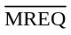作访存控制信号（低电平有效），用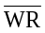作读写控制信号（高电平为读，低电平为写）。现有下列存储芯片：1K×4位RAM，4K×8位RAM，2K×8位ROM，以及74138译码器和各种门电路，如图所示。画出CPU与存储器连接图，要求：
（1）主存地址空间分配：8000H～87FFH为系统程序区；8800H～8BFFH为用户程序区。
（2）合理选用上述存储芯片，说明各选几片？
（3）详细画出存储芯片的片选逻辑。
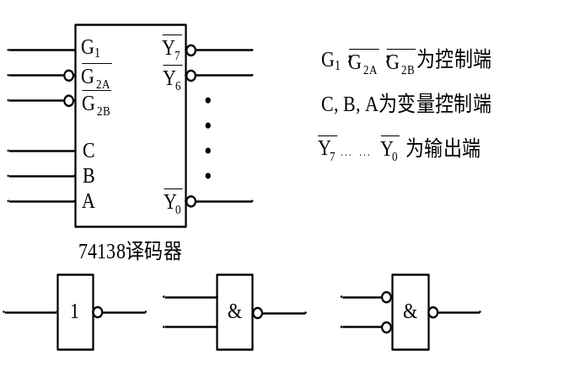
2．设CPU共有16根地址线，8根数据线，并用（低电平有效）作访存控制信号，作读写命令信号（高电平为读，低电平为写）。现有下列存储芯片：
ROM（2K×8位，4K×4位，8K×8位），
RAM（1K×4位，2K×8位，4K×8位）
及74138译码器和其他门电路（门电路自定）。
试从上述规格中选用合适芯片，画出CPU和存储芯片的连接图。要求：
（1）最小4K地址为系统程序区，4096~16383地址范围为用户程序区；
（2）指出选用的存储芯片类型及数量；
（3）详细画出片选逻辑。
3．设CPU有16根地址线，8根数据线，并用作访存控制信号（低电平有效），用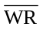作读/写控制信号（高电平为读，低电平为写）。现有下列存储芯片：1K×4位RAM；4K×8位RAM；8K×8位RAM；2K×8位ROM；4K×8位ROM；8K×8位ROM及74LS138译码器和各种门电路，如图所示。画出CPU与存储器的连接图，要求
（1）主存地址空间分配：
6000H～67FFH为系统程序区；
6800H～6BFFH为用户程序区。
（2）合理选用上述存储芯片，说明各选几片？
（3）详细画出存储芯片的片选逻辑图。
4．设CPU共有16根地址线，8根数据线，并用作访存控制信号（低电平有效），用作读写控制信号（高电平为读，低电平为写）。现有下列芯片及各种门电路（门电路自定），如图所示。
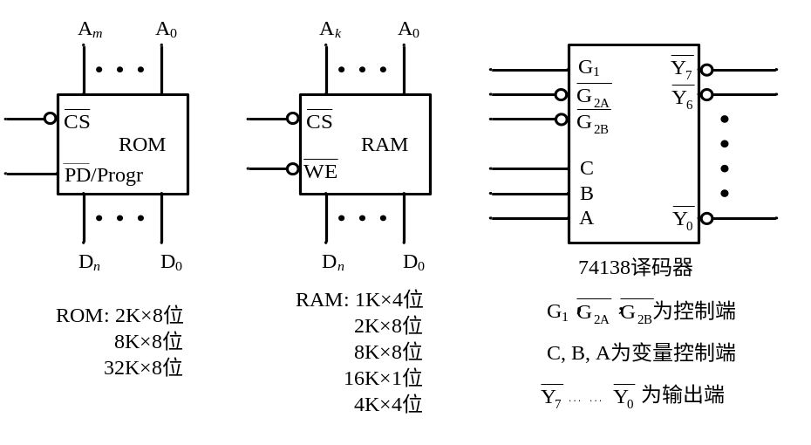
画出CPU与存储器的连接图，要求：
（1）存储芯片地址空间分配为：0～2047为系统程序区；2048～8191为用户程序区。
（2）指出选用的存储芯片类型及数量；
（3）详细画出片选逻辑。

